** *Univerzitet u Istočnom Sarajevu Elektrotehnički fakultet***

**Mikroprocesorski sistemi**

Tema projekta: *Smart Garden*

Dana _____________u Student:

Istočnom Sarajevu. Marko Mandić, 1672

Sadržaj

1. Uvod 3

2. PIC16F887 mikrokontroler 4

3. Projekat 4

3.1. Komponente projekta 4

3.2. FC–28 senzor vlažnosti zemljišta 4

3.3. DHT11 senzor temperature i vlažnosti vazduha 4

3.4. Elektromagnetni relej i vodena pumpa 4

3.4. LDR - Fotootpornik 4

3.5. Regulatori napona 4

3.6. ESP8266-01 Wi-Fi modul 4

3.7. Web aplikacija 4

4. Zaključak 4

5. Reference 4

5.1 Literatura 4

5.2 Internet izvori 4

5.3. Popis slika 4

# 1. Uvod

Ideja projekta je bila realizovati automatski sistem pametne bašte koji će omogućiti monitoring te olakšati uzgoj biljaka na daljinu.

Sistem je realizovan uz pomoć **PIC16F887** mikrokontrolera . Posmatraju se i mjere podaci o vlažnosti zemljišta korištenjem analognog senzora **FC-28** te vrši automatsko navodnjavanje biljaka po potrebi, uz korišćenje **DC** vodene pumpe.

Mjere se podaci o temperaturi i podaci o vlažnosti vazduha korišćenjem **DHT11** senzora, te podaci o intenzitetu osvjetljenosti prostorije ili okruženja korištenjem **LDR** ( *light dependant resistor* ) fotootpornika.

Korištenjem Wi-Fi modula **ESP8266-01** rezultati mjerenja se šalju putem HTTP protokola web aplikaciji i na taj način podaci i informacije o trenutnim uslovima i stanju bašte kao i istorijski podaci dostupni su u svakom trenutku na internetu.

Za razvoj web aplikacije korištene su sledeće tehnologije :

* PHP (Yii2 okruženje)
* Javascript
* HTML (eng. *Hypertext Markup Language* )
* CSS (eng. *Cascading Style Sheets* )
* MySql – *open source* relaciona baza podataka

Cjelokupan sistem osmišljen je i sinhronizovan da radi u realnom vremenu, tako da u svakom trenutku korisnik može provjeriti stanje svoje bašte, potreban je samo mobitel, računar ili bilo koji drugi uređaj sa internet pristupom.

# 2. PIC16F887 mikrokontroler

**PIC16F887** mikrokontroler je proizvod firme Microchip. Posjeduje sve komponente koje moderni mikrokontroler treba da ima. Niske je cijene, ima širok opseg upotrebe, visokog kvaliteta i lako dostupan, idealno je rješenje za aplikacije kao što su kontrola različitih procesa u industriji, mjerenje raznih vrijednosti itd.

Neke od glavnih osobina ovog mikrokontrolera su:

* RISC arhitektura
* Radna frekfencija 0-20MHz
* Precizan interni oscilator (max. 8MHz)
* Radni napon 2.0V - 5.5V - Konzumacija struje 220uA (2.0V, 4MHz), 11uA (2.0 V, 32 KHz) 50nA (stand-by mode)
* Mod spavanja (sleep mode) – mala potrošnja
* 35 ulazno/izlaznih pinova
* 8KB ROM memorije (FLASH technology)
* 256 bajtova EEPROM memorije
* 365 bajtova RAM memorije
* A/D konvertor
* 3 nezavisna tajmera / brojača
* USART modul
* Watch-dog tajmer
* Analogni komparator
* PWM izlazna kontrola
* Sinhronizacioni serijski port ( MSSP )

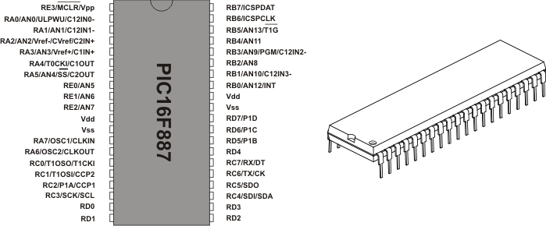

Slika 1. PIC16F887 - PDIP 40

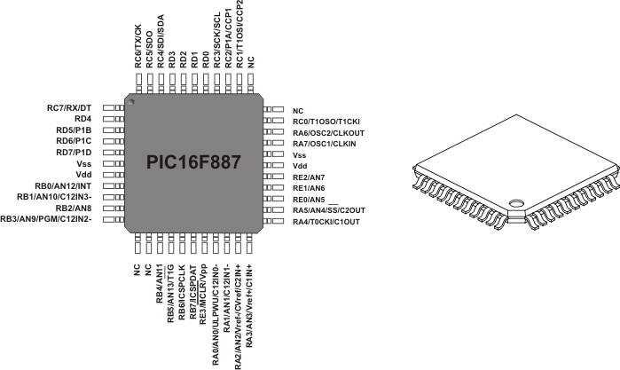

Slika 2. PIC16F887 - QFN 44

# 3. Projekat

## 3.1. Komponente projekta

Za izradu ovog projekta potrebne su nam sledeće komponente:

* **PIC16F887** mikrokontroler
* **FC-28** senzor vlažnosti zemljista
* **DHT11** senzor temperature i vlažnosti vazduha
* **ESP8266-01** Wi-Fi komunikacijski modul sa ugrađenim *TCP/IP* protokolom
* **5V DC** vodena pumpa
* **5V** relej
* **LDR photoresistor** (fotootpornik)
* **LM7805 –** naponski regulator 12V – 5V
* **LM1117 –** naponski regulator 5V – 3.3V

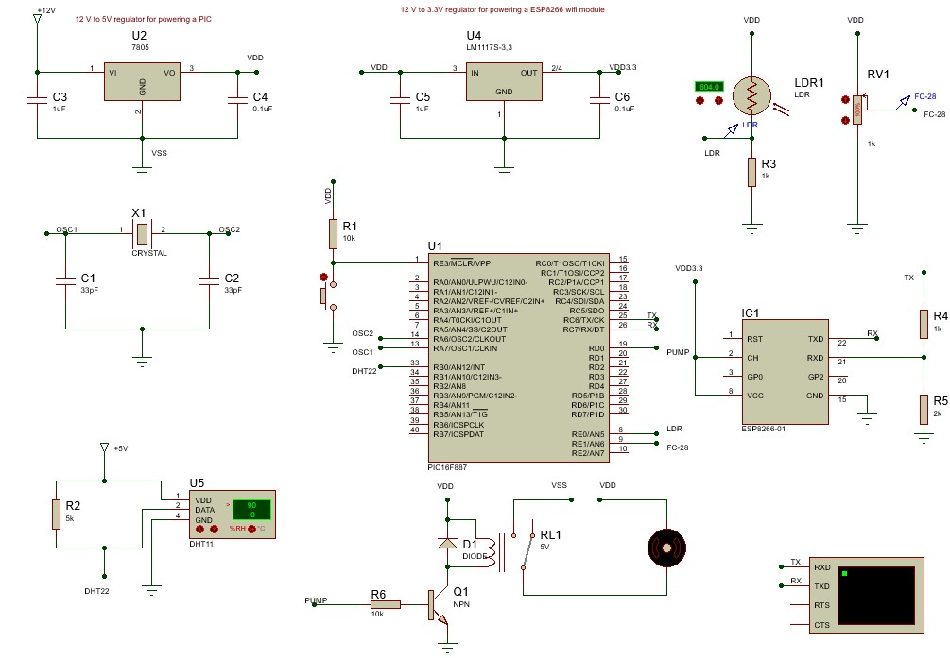

Slika 3. Šema hardverske realizacije projekta

## 3.2. FC–28 senzor vlažnosti zemljišta

FC-28 je jednostavan modul za mjerenje vlažnosti zemljišta ili sličnih materijala. Prilično je jednostavan za upotrebu. Sastoji se od senzorskog modula i senzora. Senzorski modul uglavnom posjeduje LM393 komparator, potenciometar, LED indikator za napajanje i digitalni izlaz. Senzor predstavlja par ispitnih sondi koje se postavljaju ili ubacuju u tlo.

Specifikacije

* Ulazni napon: 3.3 – 5V
* Izlazni napon: 0 – 4,2 V
* Ulazna struja: 35mA
* Izlazni signal: analogni i digitalni

FC-28 radi na bazi osnovnog principa električne provodnosti vode. Vlažno zemljište imaće manju vrijednost otpornosti od suvog zemljišta. Samim time više električne energije prolazi kroz zemljište. Prema tome suvo zemljište će imati nisku provodljivost električne energije. Iz ovoga može se zaključiti da je prilično jednostavno doći do podatka o vlažnosti zemljišta ako izmjerimo njegovu otpornost odnosno provodljivost.

FC-28 ima digitalni i analogni izlaz. Analogni izlaz A0 daje direktnu analognu vrijednost očitanja senzora između 0 – 5V. Analogna vrijednost proporcionalna je otpornosti tla. To znači da će vrijednost biti visoka kada je tlo suvo, odnosno vrijednost će da opada kako raste vlažnost tla.

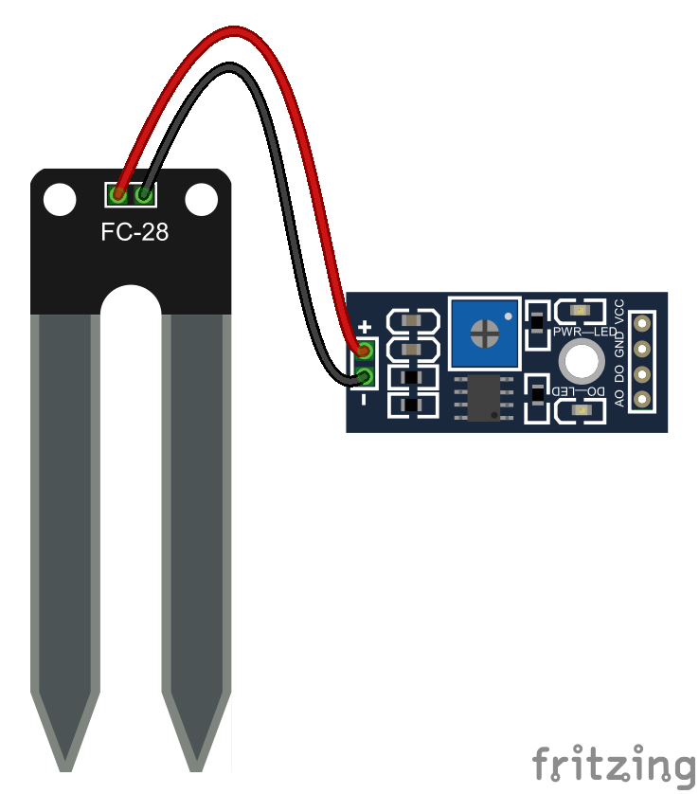

Slika 4. FC-28 senzor vlažnosti zemljišta

Modul takođe posjeduje potenciometar kojim se postavlja vrijednost praga. Ova vrijednost će biti upoređena od strane LM393 s izlaznom vrijednošću senzora, koji je postavljen na senzorski modul. Komparator LM393 uspoređuje izlaznu vrijednost senzora i graničnu vrijednost, a zatim nam daje izlaznu vrijednost preko digitalnog pina.

Kad je vrijednost senzora veća od granične vrijednosti, digitalni pin će nam dati 5V, a LED dioda će se upaliti. Kad je vrijednost na senzoru manja od ove granične vrijednosti, digitalni pin će nam dati 0V LED dioda će se ugasiti.

## 3.3. DHT11 senzor temperature i vlažnosti vazduha

DHT11 je jednostavan, jeftin digitalni senzor temperature i vlažnosti vazduha. Koristi senzor kapacitivne vlažnosti i termistor da mjeri podatke okruženja u kome se nalazi. Jako je jednostavan za upotrebu, ali zahtjeva pažljiv tajming pri čitanju podataka. Jedina negativna strana ovog senzora je ta što podatke novog mjerenja možemo dobiti svake dvije sekunde.

U usporedbi sa DHT22 senzorom koji je njegov naslijednik, DHT11 je jeftiniji, manji, manje precizan i radi u manjem opsegu temperatura i vlažnosti vazduha. Obično dolazi sa 4.7K ili 10K otpornikom koji se koristi kao pullup otpornik izmedju data pina i VCC pina.

DHT11 mjeri relativnu vlažnost vazduha.

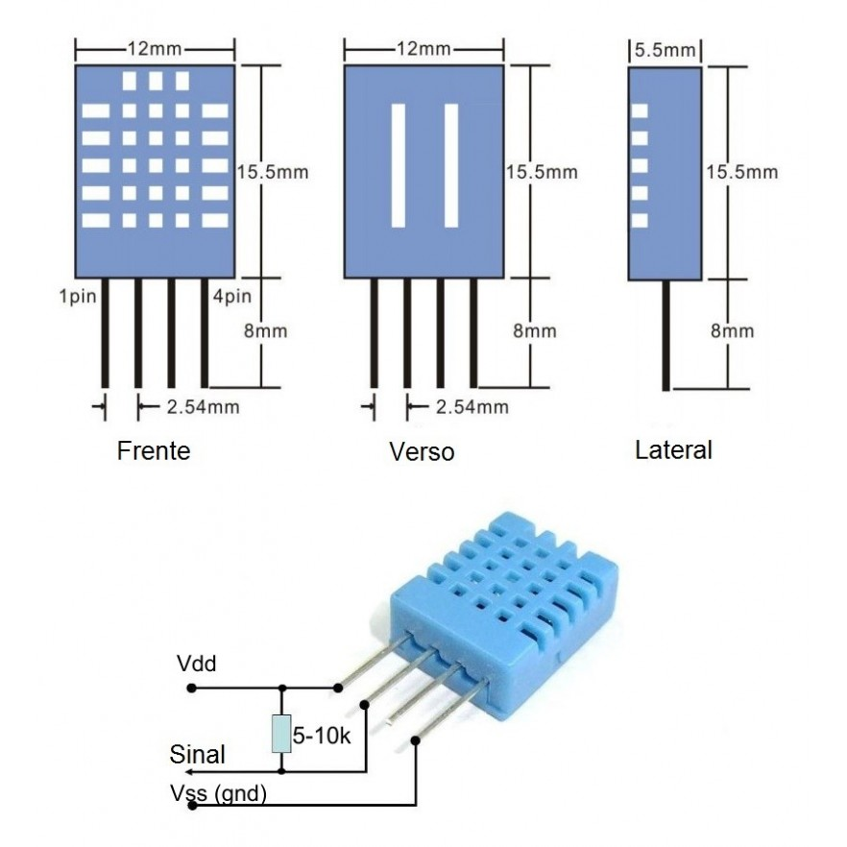

Slika 5. DHT11 senzor temperature i vlažnosti vazduha

Specifikacije

* Opseg vlažnosti vazduha - 20-90% RH
* Preciznost pri mjerenju vlažnosti - ±5% RH
* Opseg temperatura - 0-50 °C
* Preciznost pri mjerenju temperature -  ±2% °C
* Radni napon - 3V to 5.5V

Šta je to relativna vlažnost vazduha?

Relativna vlažnost vazduha je količina vodene pare u vazduhu naspram tačke zasićenja. U tački zasićenja, vodena para se počinje kondenzovati i skupljati na površini i stvarati rosu. Tačka zasićenosti se mijenja sa temperaturom vazduha. Hladan vazduh može sadržati manje vodene pare prije nego postane zasićen a topao vazduh može sadržati više vodene pare prije nego dođe u stanje zasićenosti.

Formula kojom se računa relativna vlažnost vazduha definisana je kao:

|  |
| --- |
| $$RH=\frac{Stvarna gustina vodene pare}{Gustina vodene pare u zasićenju}$$ |

Relativna vlažnost vazduha se predstavlja procentualno. Na 100% vlažnosti nastupa kondenzacija a pri 0% vazduh je potpuno suv.

Kako DHT11 mjeri temperaturu i vlažnost vazduha ?

DHT11 detektuje vodenu paru mjerenjem električnog otpora između dvije elektrode. Komponenta za detektovanje vlažnosti je podloga koja zadržava vlagu sa elektrodama. Kada substrat apsorbuje vodenu paru substrat oslobađa jone koji povećavaju provodnost između elektroda. Promjena otpora između dvije elektrode proporcionalna je relativnoj vlažnosti. Veća relativna vlažnost smanjuje otpor između elektroda, dok niža relativna vlažnost povećava otpor između elektroda.

DHT11 mjeri temperaturu površinski ugrađenim NTC senzorom temperature (termistorom) ugrađenim u uređaj.

Komunikacija sa mikrolkontrolerom ?

Kad je kabal za povezivanje kraći od 20 metara, preporučuje se 5K (eng. *pull up* ) otpornik. A kada je kabal duži od 20 metara, potrebno je odabrati odgovarajući (eng. *pull up* ) otpornik prema potrebi.

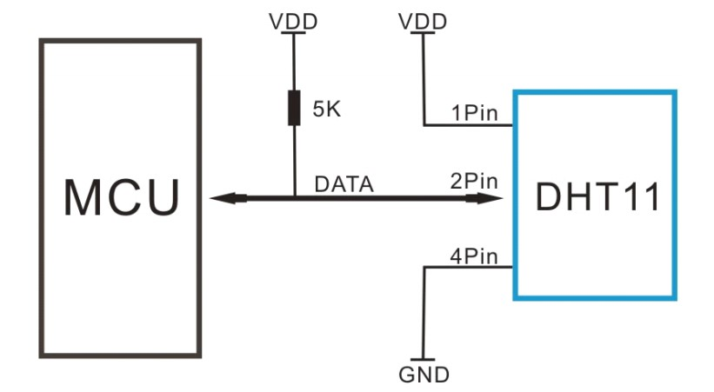

Slika 6. DHT11 senzor standardna primjena

Format podataka sa jednom sabirnicom koristi se za komunikaciju i sinhronizaciju između MCU (eng. *Micro Computer Unit*) i DHT11 senzora. Jedan komunikacioni proces traje oko 4ms (milisekunde). Podaci se sastoje od decimalnih i integralnih dijelova.

Kompletan prenos podataka je 40-bitni gdje senzor šalje prvo viši bit podataka.

Format podataka: 8 bita integralnih podataka + 8bita decimalnih podataka vlažnosti vazduha + 8 bita integralnih podataka + 8bita decimalnih podataka temperature + 8 (eng. *check sum)*

bita za detekciju greške.

Ako je prenos podataka uspješan, posljednjih 8 bita za detekciju greške trebao bi biti jednak

zbiru 8b integralnih RH +8b decimal RH + 8b integralnih T + 8b decimalnih T podataka.

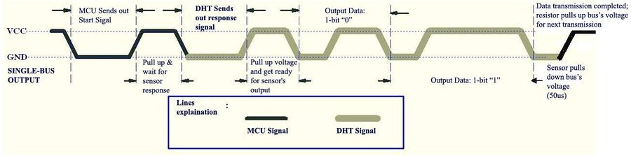

Slika 7. Proces komunikacije DHT11 senzora sa mikrokontrolerom

Kada MCU pošalje startni signal, DHT11 prelazi iz moda male potrošnje u standardni režim rada čekajući da MCU dovrši start signal. Nakon što je dovršen DHT11 šalje odgovor od 40-bita podataka koji uključuju informacije o relativnoj vlažnosti i temperaturi.

Bez startnog signala od strane MCU-a DHT11 neće poslati odgovor sa informacijom o mjerenim vrijednostima.

Nakon što su podaci prikupljeni , DHT11 senzor će se vratiti u mod male potrošnje sve dok ponovo ne primi startni signal od strane mikrokontrolera.

## 3.4. Elektromagnetni relej i vodena pumpa

Šta su to releji ?

Elektromagnetni releji su najčešće korišteni prekidači u elektronici, koji rade na principu elektromagnetnog uspostavljanja i zatvaranja strujong kola pa se s time nazivaju elektromagnetnim relejima.

Elektromagnetni relej se obično sastoji od mnogobrojnih namotaja izolovane bakarne žice na gvozdenom jezgru. Kada struja teče kroz žicu (primarno strujno kolo), oko elektromagneta se stvara magnetno polje koje privlači gvozdenu kotvu. Kotva nosi na sebi električne kontakte, koji onda otvaraju ili zatvaraju sekundarno kolo ( strujni krug ).

Kada se prekine struja kroz elektromagnet on više ne privlači gvozdenu kotvu, i ona se vraća u početni položaj, obično uz pomoć opruge. Time električni kontakti prekidaju ili uspostavljaju strujno kolo.

Dijelovi releja:

* Jaram (ram) – na sebi drži elktromagnet koji privlači gvozdenu kotvu
* Kotva – uspostavlja ili prekida niz električnih kontakata
* Elektromagnet
* Kontakti
* Opruga

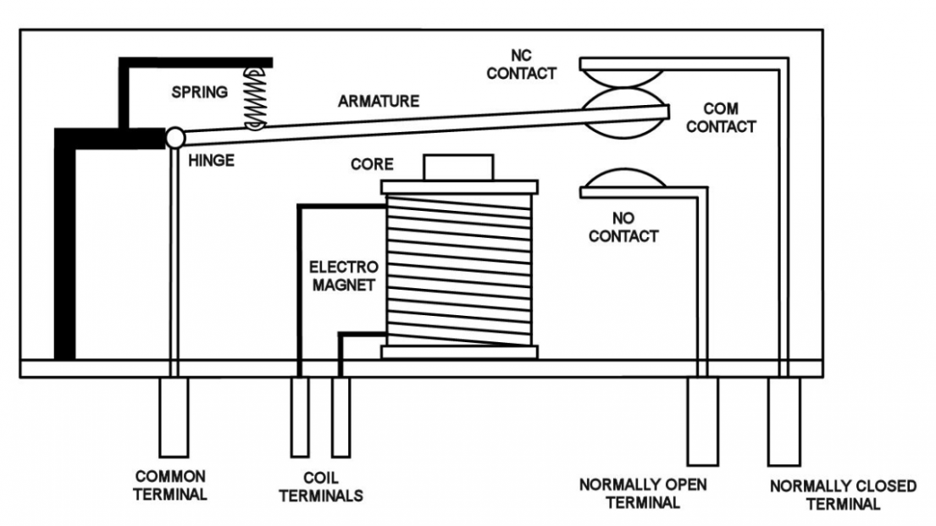

Slika 8. Princip rada elektromagnetnog releja

Primjena releja pri kontroli vodene pumpe ?

Ideja je bila vršiti automatsko navodnjavanje pametne bašte po potrebi, tj. u uslovima niske vlažnosti zemljišta. Da bi to realizovali potrebno je osmisliti mehanizam koji bi vršio uspješnu i pouzdanu kontrolu nad uključivanjem i isključivanjem vodene pumpe.

U ovom projektu je korištena 5V vodena pumpa te ovom problemu, s obzirom da možemo koristiti napajanje kontrolera, možemo pristupiti sa dva moguća rješenja.

Prvo je korištenje tranzistora koji bi imao ulogu da zaštiti PIC mikrokontroler od prevelike količine struje koju vodena pumpa može da povuče i time ošteti mikrokontroler.

A drugo rješenje bi bilo korištenjem 5V releja koji bi automatski kontrolisali preko mikrokontrolera ali bez straha od mogućih oštećenja.

S obzirom da bi u realnim situacijama bila potrebna pumpa veće snage i dodatni izvor napajanja relej predstavlja mnogo bolje rješenje jer je prilagodljiv tim vrstama promjena.

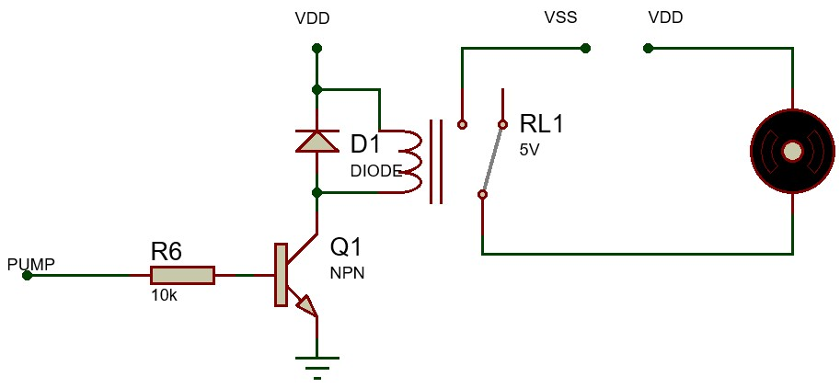.

Slika 9. Šema električnog kola vodene pumpe i releja

## 3.4. LDR - Fotootpornik

Fotootpornici su poluprovodničke komponente kod kojih se otpornost smanjuje pod uticajem svjetlosti. Rad poluprovodničkih fotootpornika zasnovan je na efektu fotoprovodnosti (unutrašnjem fotoelektričnom efektu).

LDR – ovi se izrađuju od poluprovodničkih materijala kako bi im se omogućila njihova svojstva osjetljivosti na svjetlost.

Izrađuju se od:

* kadmijum sulfida (CdS)
* kadmijum selenida (CdSe)
* kadmijum sulfoselenida (CdSSe)
* cink sulfida (ZnS)
* za oblast infracrvenog zračenja od olovo sulfida (PbS), indijum antimonida (InSb), kadmijum telurida (CdTe)

Nije rijetkost da vrijednosti LDR-a ili fotootpornika budu nekoliko megaoma u tami a zatim padne na svega nekoliko stotina oma pri jakoj svjetlosti. Sa tako širokom varijacijom otpora, fotootpornici su jednostavni za upotrebu i na raspolaganju je mnogo LDR krugova. Osjetljivost fotootpornika varira i sa talasnom dužinom upadne svjetlosti.

Iako se za ove fotootpornike koristi poluprovodnički materijal, oni su često pasivni uređaji jer nemaju PN spoj, a to ih razdvaja od ostalih fotodetektora kao što su fotodiode ili fototranzistori.   
Jedna od glavnih razlika između fotodioda i fototranzistora je ta što fotodioda koristi PN-spojnu diodu koja svjetlosnu energiju pretvara u električnu struju, dok fototranzistor koristi obični tranzistor (NPN tranzistor) za pretvaranje svjetlosti u struju.

Kako radi LDR (fotootpornik) ?

Relativno je lako razumjeti osnove funkcionisanja LDR-a bez uranjanja u komplikovana objašnjenja. Prvo je potrebno razumjeti da se električna struja sastoji od kretanja elektrona unutar nekog materijala.

Dobri provodnici imaju veliki broj slobodnih elektrona koji mogu djelovati u određenom smjeru pod djelovanjem potencijalne razlike. Izolatori s velikim otporom imaju vrlo malo slobodnih elektrona, pa ih je teško natjerati da se kreću, a samim tim i struja koja teče.

LDR ili fotoresistor izrađen je od poluprovodničkih materijala visokog otpora. Ima visoku otpornost jer je vrlo malo elektrona koji su slobodni i sposobni da se kreću - velika većina elektrona je zaključana u kristalnoj rešetci i ne može se kretati. Zbog toga je u ovom stanju visok otpor LDR-a.

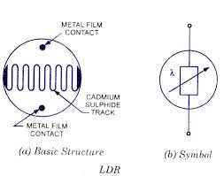

Slika 10. Osnovna struktura i simbol fotootpornika

Kako svjetlost pada na poluprovodnik, fotoni svjetlosti apsorbuju rešetke poluprovodnika, a dio njihove energije prenosi se na elektrone. To nekima daje dovoljno energije da se oslobode kristalne rešetke, tako da tada mogu provoditi struju. To rezultuje smanjenjem otpora poluprovodnika, a time i ukupnim otporom LDR.

Vrste fotootpornika ?

LDR ili fotootpornici se mogu svrstati u dvije kategorije:

**Unutarnji fotootpornici**

Intrinzični fotootpornici koriste materijale bez dopiranja poluprovodnika, uključujući silicijum ili germanijum. Fotoni padaju na LDR pobudujuće elektrone koji ih premještaju iz valentnog pojasa u provodni opseg. Kao rezultat, ovi elektroni su slobodni da vode električnu energiju. Što više svjetlosti padne na uređaj, više elektrona se oslobađa i veći je nivo provodnosti, a to rezultuje nižim nivoom otpora

**Vanjski fotootpornici**

Vanjski fotootpornici proizvedeni su od poluprovodnog materijala dopiranih nečistoćama. Ove nečistoće ili dodaci stvaraju novi energetski pojas iznad postojećeg valentnog pojasa. Kao rezultat toga, elektronima je potrebno manje energije da se prenesu u provodni opseg zbog manjeg energetskog jaza.

Bez obzira na vrstu fotootpornika, obje vrste pokazuju porast vodljivosti ili pad otpornosti sa povećanjem nivoa upadne svjetlosti.

## 3.5. Regulatori napona

Regulatori napona-su uređaji koji treba da obezbijede konstantan izlazni napon. Izlazni napon se mijenja u zavisnosti od promjene ulaznog napona i struje opterećenja prema zahtjevima kola. Mnogi elektronski uređaji zahtevaju operativni naponi i struje koji moraju ostati konstantni, neki vid regulacije je neophodan. Kola koji održavaju napone napajanja ili trenutnog izlaza u okviru određene granice, ili tolerancije se zovu regulatorna tijela. Oni su označeni kao jednosmjerni napon ili DC struje regulatora, u zavisnosti od njihove specifične primjene.

Koriste se u elektromehaničkim mehanizmima, za pasivne ili aktivne električne komponente. U zavisnosti od dizajna, može da se koristi da reguliše jedan ili više naizmjeničnih ili jednosmjernih napona.

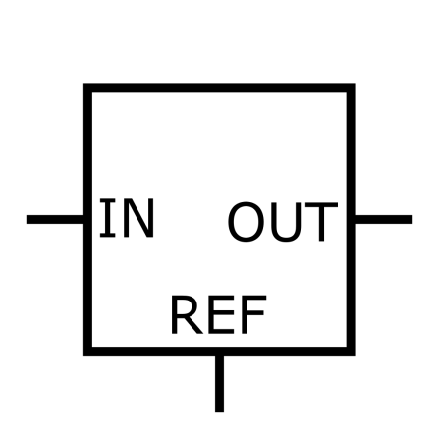

Slika 11. Simbol naponskog regulatora

Sa izuzetkom pasivnih šant regulatora, svi savremeni električni regulatori napona rade se upoređivanjem stvarnog izlaznog napona sa nekim unutrašnjim fiksim referentnim naponom. Nivo razlika je pojačan i koristi se za kontrolu elemenata regulacije, na ovaj način da se smanjuje napon greške. Oblik negativne povratne sprege, povećanjem sprege teži da se poveća preciznost regulacije ali smanjuje stabilnost (izbjegavanje oscilacija).

Ako je izlazni napon suviše mali (vjerovatno zbog smanjenja ulaznog napona ili struje povećanjem otpornosti), regulator proizvodi veći izlazni napon, u tom slučaju regulator proizvodi manji napon.

Zašto su nam potrebni LM7805 i LM1117 naponski regulatori ?

Ideja je prvenstveno bila da se koristi 12V vodena pumpa koja bi imala dovoljno veliku snagu da obavlja namjenjeni joj posao u realnom okruženju te bi s time imali potrebu za 12V izvorom napajanja kao što je npr. automobilska akumulatorska baterija.

Međutim zbog cijene takvog projekta 12V pumpa je zamjenjena 5V pumpom koja bi se napajala sa istog izvora kao i mikrokontroler, a kao izvor napajanja koršten je 5V (1A) punjač za mobitel te s time nije bilo potrebe za korištenjem 12V u 5V naponskog regulatora.

LM7805 je jedan od popularnijih MOS komponenti koja se koristi u svrhu regulisanja napona. Izlazna struja ovog kola može ići i do 1.5A.

Ali, kolo trpi velike gubitke topline, pa se hladnjak preporučuje za projekte koji troše više energije. Na primjer, ako je ulazni napon 12 V, a trošite 1A, tada je (12-5) * 1 = 7W. Ovih 7 W će se rasipati kao toplota.

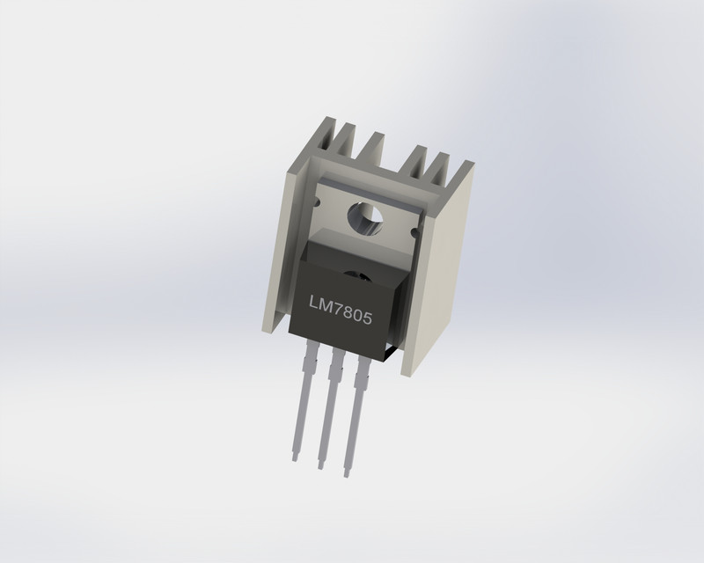

Slika 12. Naponski regulator LM7805 sa pasivnim hlađenjem

Naponski regulator LM1117 koristili smo kao za regulaciju napona od 5V sa izvora u 3.3V što je ujedno i radni napon ESP01 WI FI modula.

LM1117 je regulator niskog pada napona sa padom od 1,2 V pri 800 mA struje opterećenja.

LM1117 je dostupan u podesivoj verziji, mogu se podesiti izlazni napon od 1,25 do 13,8 V sa samo dva vanjska otpornika. LM1117 pruža ograničavanje struje i termičko isključivanje. Za poboljšanje prolaznog odziva i stabilnosti potrebno je najmanje 10 µF tantalnog kondenzatora na izlazu.

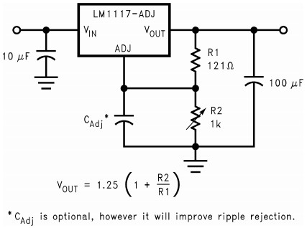

Slika 13. Naponski regulator LM1117 šematski prikaz

## 3.6. ESP8266-01 Wi-Fi modul

ESP8266 je Wi Fi mikročip proizveden od strane *Espressif Systems* – a u Šangaju. Niske je cijene i posjeduje potpun stek sa ugrađenim TCP/IP protokolom i svim mogućnostima jednog mikrokontrolera.

ESP8266 nudi integrisano Wi-Fi SoC(System On Chip) rješenje kako bi zadovoljio potrebe korisnika za učinkovitijim korištenjem energije, kompaktnim dizajnom i pouzdanim performansama u IoT industriji. Navedeni čip dolazi s 32- bitnim mikrokontrolerom sa ugrađenom, radnom memorijom, EEPROM-om te podrškom za 802.11 b/g/n protokol za bežičnu komunikaciju, uz integrisani TCP/IP stek . ESP8266 može služiti za pohranjivanje te izvršavanje samostalnih aplikacija ili preuzimanje i izvršavanje svih Wi-Fi mrežnih funkcija neke druge aplikacije.

Čip je po prvi put privukao pažnju zapadnih proizvođača u augustu 2014. godine sa svojim ESP-01 modulom, napravljenim od strane Ai-Thinker-a. ESP-01 modul omogućava mikrokontrolerima da se povežu na Wi-Fi mrežu i uspostave jednostavne *TCP / IP* veze.

ESP8266 WIFI modul ima 3 načina rada. ST - način rada u kojem ESP djeluje kao uređaj i povezuje se s postojećom pristupnom točkom.

AP - Pristupna tačka u kojoj sam ESP djeluje kao AP i drugi uređaji poput mobilnog mogu se povezati s njim. AP+ST kombinovani način rada.

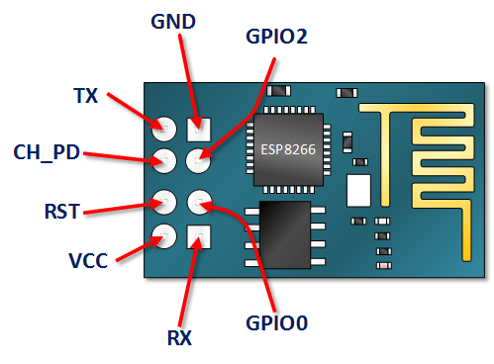

Slika 14. ESP-01 modul sa ESP8266 Wi Fi mikročipom

ESP-01 uz ESP8266 SoC na pločici sadrži i vanjsku Flash memoriju od 1MB te 8 pinova i PCB antenu dometom od skoro 150 metara. Radi na naponu od 3,3V.

Svaki modul ESP826 dolazi s unaprijed programiranim firmware-om sa skupom AT komandi.

Neke od AT komandi koje smo koristili u sklopu ovog projekta:

* **AT** – Komanda za provjeru rada modula
* **AT+RST** – Resetovanje modula
* **AT+CWJAP**="SSID.","password" – Komanda za povezivanje na Wi Fi mrežu
* **AT+UART_CUR** – Trenutna konfiguracija UART komunikacije
* **AT+UART_DEF** – Konfiguracija UART komunikacije (čuva se u fleš memoriji)
* **AT+CWMODE** - Konfiguracija radnog moda (1 - ST mod, 2 - AP mod, 3 - oba)
* **AT+CIPSTART**="TCP","192.168.x.x",80 (broj porta) - Konektovanje na server
* ESP-01 POST Request

AT+CIPSEND=xxx – Broj bajtova koji će se poslati.

POST /measurement/insert HTTP/1.1 – Tip requesta i ime endpointa.

Host: 192.168.1.48 - Ime hosta ili IP adresa.

Content-Type: application/x-www-form-urlencoded – Tip podataka

Content-Length: 63 - Dužina podataka.

teperature= 17&humidity= 35&soil_moisture= 23&illumination= 64 – Request podaci koji se šalju u tijelu POST zahtjeva.

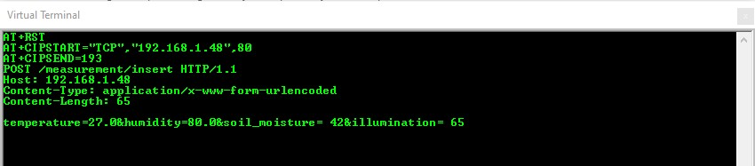

Slika 15. Testiranje ESP-01 modula

Za testiranje i debuging korišten je USB / TTL konvertor RS485 koji omogućava povezivanje između USB i serijskog UART interfejsa, te je omogućio komunikaciju ESP-01 modula sa virtuelnim portom na mom računaru kao i komunikaciju između samog PIC16F887 mikrokontrolera sa računarom.

## 3.7. Web aplikacija

U cilju praćenja i kontrole stanja pametne bašte napravili smo Web aplikaciju za čiju realizaciju smo koristili tehnologije kao što su Yii2 PHP Framework, Javascript, MySql, HTML, CSS.

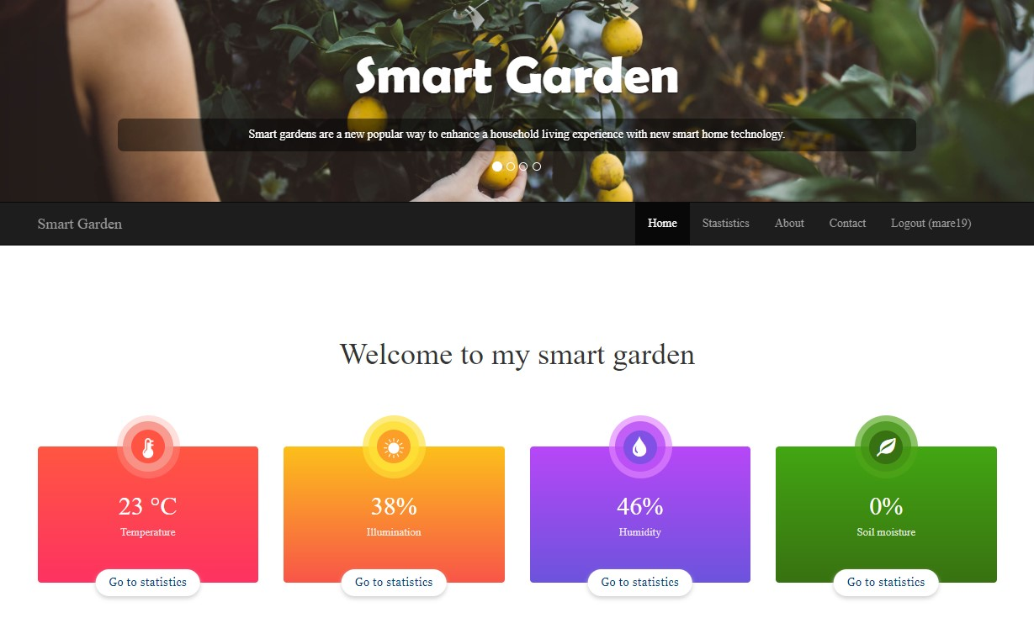

Slika 16. Smart Garden Web App – Početna strana

Yii2 je PHP frejmvork (eng.*framework)* visokih performansi koji se temelji na komponentama za brzi razvoj modernih web aplikacija. Ime Yii (izgovara se *Yee* ili [ji:]) [to na kineskom znači "jednostavan i evolutivan". To se takođe može smatrati akronimom za *Yes It Is*!

Yii je genericki web frejmvork, što znači da se može koristiti za razvoj svih vrsta web aplikacija korištenjem PHP programskog jezika. Zbog svoje arhitekture i sofisticirane podrške za keširanje posebno je pogodan za razvoj aplikacija velikih razmjera poput portala, foruma, sistema za upravljanje sadržajem (CMS), projekata elektronske trgovine, REST-ful web servisa itd.

Kao i većina PHP frejmvorka, Yii implementira MVC (Model-View-Controller) arhitektonski obrazac i promiče organizaciju koda baziranu na tom obrazcu. Yii se vodi filozofijom da bi kod trebao biti pisan na jednostavan i elegantan način.

Yii je full-stack frejmvork koji nudi mnoge karakteristike koje su provjerene i spremne za upotrebu.

Osnovni cilj ove aplikacije jeste komunikacija sa PIC16F887 mikrokontrolerom posredstvom ESP-01 modula te praćenje i grafički prikaz istorijskih promjena i trenutnog stanja i posljednjih mjerenja senzora u bašti.

Korisnik u svakom trenutku ima mogućnost provjeriti kvalitet mjerenih parametara u bašti bez obzira na to gdje se nalazi sve što mu je potrebno jeste uređaj sa pristupom internetu.

Aplikacija koristi MySql open source relacionu bazu podataka koja zajedno sa Yii2 frejmvorkom pruža sigurno i pouzdano upravljanje korisnicima i podacima.

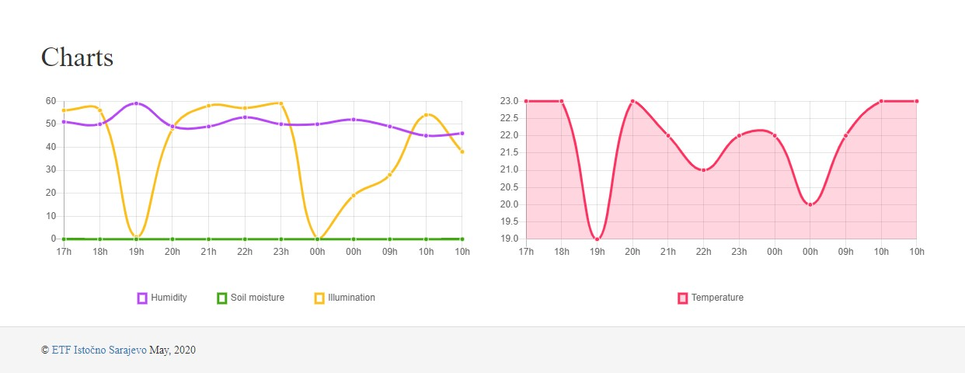

Slika 17. Grafički prikaz mjerenih parametara u toku jednog dana

Za prezentaciju podataka mjerenja u toku određenog vremenskog perioda korištena je *Highcharts* ekstenzija koja pruža širok spektar mogućnosti za grafički prikaz podataka.

Highcharts je softverska biblioteka za grafikone napisana čistim JavaScriptom, prvi put objavljena 2009. godine. Kreirana je od strane *Higsoft in Vik*, Norveška.

Highcharts je besplatan za nekomercijalnu upotrebu. Za upotrebu u komercijalnim aplikacijama potrebne su licence. Izvorni kod Highchartsa može se preuzeti i modifikovati pod licencom.

Highcharts biblioteka također je zapažena u međunarodnim industrijskim medijima gdje je više puta spominjana kao jedna od najboljih biblioteka JS grafikona.

# 4. Zaključak

Kako potreba za svježim voćem i povrćem raste tako se i poljoprivrednici s obzirom na nepredvidive vanjske klimatske uslove počinju sve više okretati proizvodnji u plastenicima. Kako bi u takvoj proizvodnji povećali prinose neophodno je koristiti sisteme automatskog upravljanja.

U ovom projektu korišten je PIC16F887 mikrokontroler koji je prihvatljiv cijenom te jednostavnošću te smo time dobili relativno moćnu i jeftinu platformu koju je moguće nadograditi. Korištenjem ESP-01 modula koji je također cjenovno prihvatljiv dobijena je mogućnost udaljenog nadgledanja procesa što će uštedjeti vrijeme poljoprivrednicima koji imaju velike površine.

Našom Web aplikacijom dobili smo jednostavnu, a moćnu web platformu koje nije teško savladati te se lako modifikuje prema potrebama korisnika. Kako bi sistem bio još bolji te davao veće prinose možemo dodati senzor koji mjeri CO2 u vazduhu kako bi pratili i poboljšali kvalitet vazduha. Pri izradi ovog projekta stečena su nova znanja i iskustva iz područja sistema automatskog upravljanja te programiranja PIC mikrokontrolera.

Kako bi nadogradili sistem u sledećim verzijama moguće je korištenje ESP8266 ESP32 verzije koja cijenom i snagom može zamijeniti PIC mikrokontroler. Također kao nadogradnja može se dodati web kamera koju je također moguće integrisati u web platformu te tako pratiti događaje u bašti ili plasteniku.

# 5. Reference

## 5.1 Literatura

* PIC Microcontrollers, Milan Verle
* Praktikum za izvođenje vježbi iz Mikroprocesorskih sistema, prof. Slobodan Lubura, dipl. inž. Nikola Kukrić
* ESP8266EX Datasheet, Espressif 2017.
* ESP8266 Technical Reference Espressif.
* Espressif Products Ordering Information.pdf Espressif.

## 5.2 Internet izvori

* <http://mikro.elfak.ni.ac.rs/wp-content/uploads/Lec_13_Optokomponente_2018.pdf>
* <https://www.mouser.com/datasheet/2/758/DHT11-Technical-Data-Sheet-Translated-Version-1143054.pdf>
* <https://maker.pro/arduino/projects/arduino-soil-moisture-sensor>
* <https://en.wikipedia.org/wiki/Relay>
* <https://en.wikipedia.org/wiki/Voltage_regulator>
* [https://www.analog.com/en/technical-articles/how-voltage-regulator-works.html#](https://www.analog.com/en/technical-articles/how-voltage-regulator-works.html)
* <https://maker.pro/esp8266/tutorial/esp8266-tutorial-how-to-control-anything-from-the-internet>
* <https://www.watelectronics.com/light-dependent-resistor-ldr-with-applications/>
* <https://www.highcharts.com/demo>

## 5.3. Popis slika

Slika 1. PIC16F887 - PDIP 40

Slika 2. PIC16F887 - QFN 44

Slika 3. Šema hardverske realizacije projekta

Slika 4. FC-28 senzor vlažnosti zemljišta

Slika 5. DHT11 senzor temperature i vlažnosti vazduha

Slika 6. DHT11 senzor standardna primjena

Slika 7. Proces komunikacije DHT11 senzora sa mikrokontrolerom

Slika 8. Princip rada elektromagnetnog releja

Slika 9. Šema električnog kola vodene pumpe i releja

Slika 10. Osnovna struktura i simbol fotootpornika

Slika 11. Simbol naponskog regulatora

Slika 12. Naponski regulator LM7805 sa pasivnim hlađenjem

Slika 13. Naponski regulator LM1117 šematski prikaz

Slika 14. ESP-01 modul sa ESP8266 Wi Fi mikročipom

Slika 15. Testiranje ESP-01 modula

Slika 16. Smart Garden Web App – Početna strana

Slika 17. Grafički prikaz mjerenih parametara u toku jednog dana